План-конспект урока по физической культуре для 6 класса
Тема урока: «Баскетбол»

Цель: Освоить технику основных элементов игры.

Задачи: 1. Обучение ведению без зрительного контроля.
2. Совершенствование изученных элементов игры: передач, остановок, бросков.
3. Развитие координации.
4. Повторение судейских жестов.

Место проведения: спортивный зал.

Части урока | Содержание урока | Время | Общие методические  указания
Подгото-  вительная  часть  14 мин.  Основная  часть  27 минут | Построение, объявление задач урока.  Ходьба:  - обычная;  - перекатами с пятки на носок;  - в полуприсидя;  - быстрая.  Бег:  - по диагонали с подскоками;  - скрестным шагом правым боком;  - скрестным шагом левым боком;  - змейкой приставным шагом левым и  правым боком;  - по диагонали с ускорением;  - змейкой спиной вперёд;  - медленный.  Ходьба:  - обычная;  - с перестроением в шеренгу по два  Общеразвивающие упражнения:  Упр.1. И.п.-стойка ноги врозь, руки в  замке перед грудью  1-16-вращение кистями  Упр.2. И.п.-стойка ноги врозь, руки  скрестно в замке вперёд  1-сгибая руки к груди, вытянуть  их вперёд  2-и.п.  3-то же, что 1  4-и.п.  Упр.3. И.п.-стойка ноги врозь, руки сог-  нуты в замке перед грудью  ладонями внутрь  1-руки вперёд ладонями наружу  2-и.п.  3-руки вверх, ладонями наружу  4-и.п.  Упр.4. И.п.-стойка ноги врозь, руки в  замке вверх ладонями наружу  1-3-пружинистый наклон влево  4-и.п.  5-7-пружинистый наклон вправо  8-и.п.  Упр.5. И.п.-стойка ноги врозь, руки в  замке внизу  1-руки вверх ладонями наружу  2-3-пружинистый наклон вперёд,  ладонями наружу 4-и.п.  Упр.6. И.п.-стойка ноги врозь, руки в  замке вперёд ладонями наружу  1-3-пружинистый поворот влево  4-и.п.  5-7-пружинистый поворот вправо 8-и.п.  Упр.7. И.п.-о.с., руки в замке внизу  1-выпад левой вперёд, руки  вверх ладонями наружу  2-и.п.  3-то же, что1, но выпад правой  4-и.п.  Упр.8. И.п.-то же, что в упр.7  1-выпад влево, руки вперёд ладо-  нями наружу  2-и.п.  3-то же, что1, но выпад вправо  4-и.п.  Упр.9. И.п.-ноги врозь  Прыжки:  1-ноги скрестно, левая рука на пояс  2-ноги врозь, правая рука на пояс  3-ноги скрестно, правая рука на  плечо  4-ноги врозь, правая рука на плечо  5-ноги скрестно, левая рука вверх  6-ноги врозь, правая рука вверх  7-ноги скрестно, левая рука вниз  8-и.п.  Круговая тренировка с элементами  баскетбола:  Объяснение задания, получение  инвентаря;  - ведение мяча зигзагом по линии бросок мяча в корзину.  Переход к следующему виду.  2. Совершенствование ведения без зри-  тельного контроля: по направлению  стрелки ведение на месте левой и пра-  вой рукой, а также с продвижением  приставным шагом влево и вправо.  Ловля мяча двумя руками  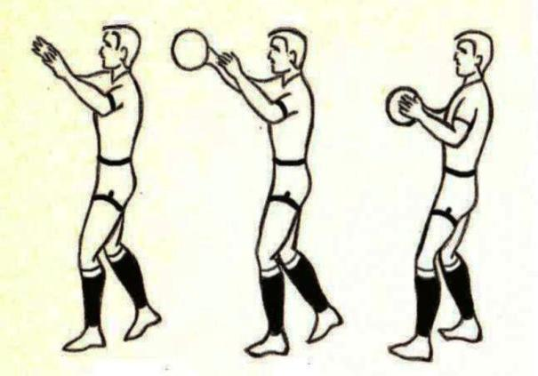  Основной и самый надежный прием ловли мяча — ловля двумя руками.  Если мяч летит на высоте груди, то его нужно встречать вытянутыми вперед руками. Ладони рук с ненапряженными, свободно расставленными, полусогнутыми пальцами образуют воронку (большие пальцы вверх, внутрь) шириной немного больше мяча. Мячу, встреченному на расстоянии длины рук от груди и попавшему в воронку, с момента соприкосновения с пальцами уступающим движением руки начинает оказываться все усиливающееся сопротивление до полной остановки  Переход к следующему виду.  3. Передача мяча двумя руками в паре  Переход к следующему виду.  4. Передача мяча двумя руками в тройке  Переход к следующему виду.  5. Передача мяча двумя руками от пола в паре.  Переход к следующему виду.  6. ведение мяча по прямой бросок мяча в корзину с двух шагов.  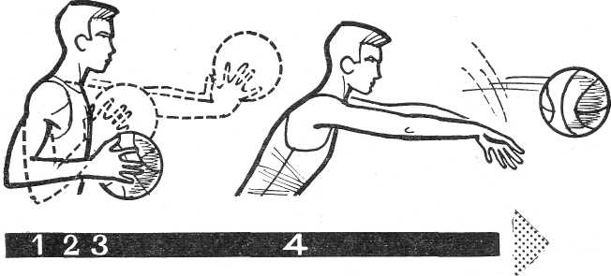  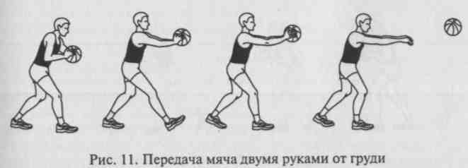  Самой распространенной и надежной передачей мяча, обеспечивающей большую точность и быстроту, является передача двумя руками от груди.  Эта передача может одинаково хорошо осуществляться о землю, в прыжке, от груди, из-за головы, с места и в движении.  Передача двумя руками от груди выполняется кистями, так называемая «кистевая» передача, или сочетанием работы кистей с выпрямлением рук.  При передаче мяча кистями сначала делается замах, т. е. наклон кистей вниз, затем — резкое выпрямление их в исходное положение с толчковым движением всех пальцев  Переход к следующему виду.  7. Передача одной рукой.  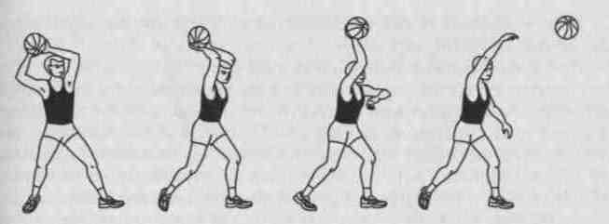  Передача одной рукой применяется давно. Эта передача во всех ее разновидностях — от плеча, снизу, сбоку и т. п. употребляется в основном для длинных передач. Она обеспечивает большую скорость полета мяча. Передача одной рукой от плеча является самой распространенной. При ее выполнении баскетболист ставит полусогнутые ноги на ширину плеч (тяжесть тела распределяется на две ноги), кисть руки с мячом находится на высоте плеча. Резким рывком разгибая руку в направлении передачи, игрок выпускает мяч.  3. Учебная игра баскетбол. | 2 мин.  3 мин.  3 мин.  6 мин.  4 раза  5 раз  4 раза  6 раз  8 раз  6 раз  5 раз  6 раз  5 раз  3 мин  10 сек  2 мин  10 сек  2 мин  10 сек  2 мин  10 сек  2 мин  10 сек  2 мин  10 сек  3 мин  12 мин | дистанция 1 шаг.  руки на пояс, смотреть вперёд  руки за голову, спина прямая.  толкаться как можно выше,  помогать руками,  левая нога выполняет шаг то  перед правой, то за ней  правая нога выполняет шаг то перед левой, то за ней  ноги согнуть, слегка накло-  ниться вперёд, руки полусог-  нуты или на коленях  соблюдать дистанцию  смотреть через плечо  восстанавливать дыхание  руки выпрямлять полностью  руки прямые  смотреть на кисти рук  наклон точно в сторону  руки не сгибать  прогнуться назад  ноги в коленях не сгибать,  стараться ладонями достать  пол  поворот полный, до упора  руки не сгибать, пятки от по-  ла не отрывать  прогнуться назад  выпад ниже  выпад полный  руки прямые  быть внимательнее  успевать за счётом  сплошная линия-ведение на  месте, пунктирная- с  передвижением  против часовой стрелки  встать вокруг трапеции,  каждый выполняет по два броска.  со сменой мест, убегая за мячом  в конец противопо-  ложной колонны  Упражнение выполнять четко  с резкими движением рук,  при передачи мяча от груди  не большой наклон туловища  вперед , руки выпрямлять до конца  соблюдать правила игры  судейство игры.
Заключи-  тельная часть  2 мин. | Построение.  Подведение итогов урока.  Домашнее задание. | 30 сек  1 мин.  30 сек | Построение в одну шеренгу  выставление оценок

Самоанализ урока
Урок физической культуры 6 класс.

Тема урока: Баскетбол.
Тип урока: Совершенствование.
Цель урока: Совершенствование позиционного нападения со сменной мест.
Задачи урока
Образовательные задачи:
1. Обучение ведению без зрительного контроля.
2. Совершенствование изученных элементов игры: передач, остановок, бросков.
3. Развитие координации.
4. Повторение судейских жестов.

Оздоровительные задачи:
1) Укрепление дыхательной и сердечно- сосудистой системы.
2) Способствовать формированию правильной осанки.
Воспитательные задачи:
1) Воспитывать дисциплинированность, сознательное отношение к овладению физическими упражнениями.
2) Воспитывать взаимопомощь, чувства товарищества, взаимовыручку, коллективизм.
Всё содержание урока было подчинено решению поставленных задач. Конспект урока соответствует его рабочему плану и программным требованиям данного возраста.
С целью решения оздоровительных задач мною были взяты упражнения на осанку, для укрепления мышц стопы, дыхательные упражнения.
Все этапы урока – это единое целое, где каждый последующий вид работы логически вытекал из предыдущего с нарастанием нагрузки от этапа к этапу и снижение её к концу урока.
I этап. Подготовительная часть.
Этот этап я проводил с целью организации учащихся, функциональной подготовки организма к нагрузкам в основной части. Для этого была проведена разминка. В ней использовались разновидности ходьбы и бега, общеразвивающие упражнения.
II этап. Основная часть.
Построение урока соответствовало дидактическим принципам от простого к сложному. При выполнении задач урока обучающиеся совершенствовали навыки ловли и передачи мяча, которые применялись на протяжении всей основной части, но в более сложной форме в групповых взаимодействиях в нападении, приближенных к игровой ситуации. В процессе проведения основной части урока мною были использованы основные принципы организации деятельности:
Принцип опоры на индивидуальные особенности каждого ученика
Принцип саморазвития
Принцип взаимообучения
В основной части урока я применил метод проблемного изложения материала . Этот метод активизировал продуктивную деятельность путем создания у учащихся тактической ситуации с последующим предложением по ее разрешению, т. е. целостного практического показа группы учеников в медленном, а затем в быстром темпе.
Учащиеся активно участвовали в уроке, чему во многом способствовала чёткость в организации работы групп, грамотный инструктаж, а также игровая форма проведения урока. В течение урока я следил за соблюдением техники безопасности, правильности выполнения упражнений, взаимопомощи.
III этап. Заключительная часть.
Были использованы упражнения на восстановления дыхания. Подведены итоги урока с анализом выполнения поставленных задач урока и самооценки учащихся.
На своём уроке я использовал следующие формы и методы работы. Фронтальный – при выполнении разминки; словесный – при отработке навыков, игровой - в процессе соревнований, а также наглядный метод, работа по образцу, взаимоконтроль и самоконтроль, индивидуальный, комбинированный.
На протяжении всего урока мною использовались методы стимулирования и мотивации. Стиль общения с учениками доверительный построен на взаимном уважении. Обучающиеся между собой проявляли находчивость, умение взаимодействовать в группах.
В процессе урока наблюдалась мотивация ученика на занятие: учащиеся любят игры, соревнования, хорошо освоили технические и тактические действия. При выполнении заданий прослеживается то, что учащиеся получают удовлетворение от проделанной работы, которое выражено в использовании полученных умений и навыков во время урока.
С учётом физических возможностей учащихся осуществлялась дифференциация. В основу дифференциации положены не только объём и содержание, но и степень помощи со стороны учителя, а также степень участия каждого в работе на уроке. (Дети с высоким и выше среднего уровнем развития выполняли усложненный вариант заданий, давали образец выполнения задания).

